Подготовка рабочего места сотрудника юридического лица

для использования МСИ через Internet Explorer по ключу ГосСУОК

Регистрация в МСИ осуществляется руководителем или главным бухгалтером юридического лица при первом входе в информационные системы банков посредством МСИ или в Личный кабинет МСИ при соблюдении следующих условий:
- юридическое лицо является самостоятельным, то есть не является филиалом, представительством или иным обособленным подразделением другой организации;
- руководитель или главный бухгалтер, чей ключ ГосСУОК используется для авторизации, является физическим лицом - резидентом Республики Беларусь.

Вход в Личный кабинет МСИ (https://legal.raschet.by/client/) доступен только руководителю и главному бухгалтеру.

Вход в информационные системы банков по умолчанию доступен только руководителю и главному бухгалтеру. Вход в информационные системы от имени юридического лица может быть осуществлен иными уполномоченными лицами этого юридического лица при одновременном соблюдении следующих условий:
  - руководителем или главным бухгалтером включена соответствующая функция в Личном кабинете МСИ;
  - информационная система, в которую осуществляется вход, предоставляет возможность аутентификации для иных уполномоченных лиц.

Начальные условия
- Для работы нужен сертификат ГосСУОК на носителе ключевой информации (AvPass или AvBign).
- На рабочем месте пользователя должен быть установлен комплект абонента с сертификатом ГосСУОК. Актуальные комплекты программ и документация располагаются на сайте nces.by.
Процедура установки и настройки комплекта программ должна быть проведена согласно прилагаемого к комплекту программ документу «Инструкция по установке AvPKISetup на рабочее место NCES 2.0.pdf», а для компьютеров в домене или учётных записей с ограниченными правами - согласно документу «Установка программного обеспечения в режиме ограниченных прав.pdf».

Дополнительные настройки для ПК «МСИ»
Дополнительно для того, чтобы получить возможность пройти аутентификацию с помощью сертификата ГосСУОК в браузере InternetExplorer, необходимо зайти в меню «Свойства браузера» → «Безопасность» → раздел «Надёжные сайты» → кнопка «Сайты» и добавить в список надёжных узлов «*.raschet.by», как это сделано на рисунке (это однократная процедура):

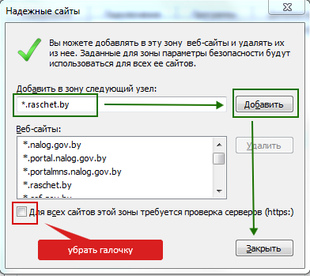
Примечания:
1. Eсли учетная запись находится в домене, то эта процедура может быть доступна на уровне администраторов домена. Рекомендуется обратиться за добавлением узла к ним.
2. При получении сообщения о невозможности аутентификации для консультации можно обратиться по телефону 8 017 215-65-88 или направить сообщение на электронный адрес msi@raschet.by.

